「5種菇類菌種活力恢復培養基配方及配製技術」簡介
附件一

國內菇類業者常由於缺乏良好之菌種保存方式，導致過度繼代培養，致使菌種出現老化、弱化與變異等情形，嚴重影響菇類之產能與品質，使得整體生產收益受損，因此業者亟需一有效之方式來恢復菌種之活力。本所經過多年實際測試，發現可透過簡單之營養轉化或加入特定成分即可恢復菌種本身之活性。因此本技術係針對菇類原原種之培養基配方進行改良，可將繼代或保存時，生長受抑制或原始性狀出現衰退的菌株，進行活力恢復的技術，本技術分別針對杏鮑菇、金針菇、秀珍菇、木耳及香菇等菇種，設計其特製之培養基配方，不僅可縮短菌絲培養時間，並可提升菌種的活力，進而提升整體出菇產量。
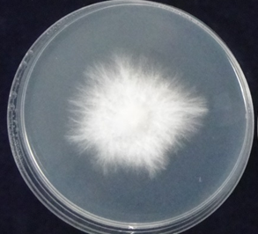

圖一、杏鮑菇菌絲在PDA(左)和菌種活力恢復培養基(右)上的生長情形

